Tinkerforge-Wetterstation
Aufbauanleitung

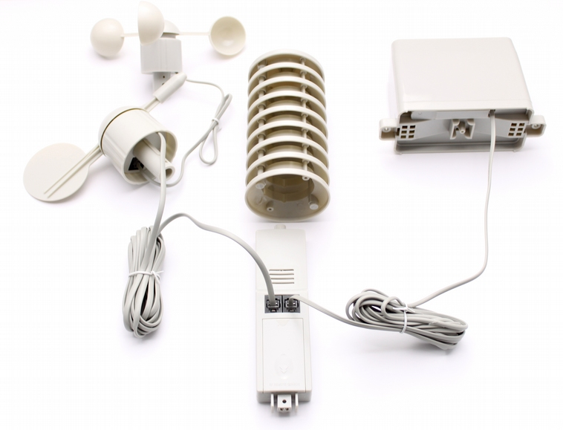
Schritt 1:
1
- Funksender aus dem zylinderförmigen Korpus ziehen. (Das Batteriefach öffnen und mit einem leichten Zug herausziehen.)
- Den Windstärkemesser an den Windrichtungsmesser anschließen.
- Das Kabel des Windstärkemessers in den Anschluss
des Senders mit der Beschriftung „WIND“ einstecken.
- Das Kabel des Regenmessers in den Anschluss des Senders mit der Beschriftung „RAIN“ einstecken.
- Sender wieder mit ein bisschen Druck in das Gehäuse einstecken.
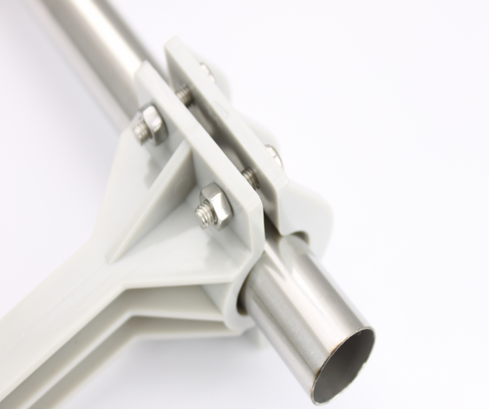
2
Schritt 2:
- Die Stangen miteinander verbinden.
- Die Schrauben der Kunst-stoffarme ein wenig lösen.
- Die Arme über die Stangen schieben. (Bild 2)
- An der vorgesehenen Position platzieren.
- Die Schrauben wieder anziehen.
- Die Sensoren auf die entsprechenden Arme stecken und mit den mitgelieferten Schrauben fixieren. (Bild 3, 4, 5)
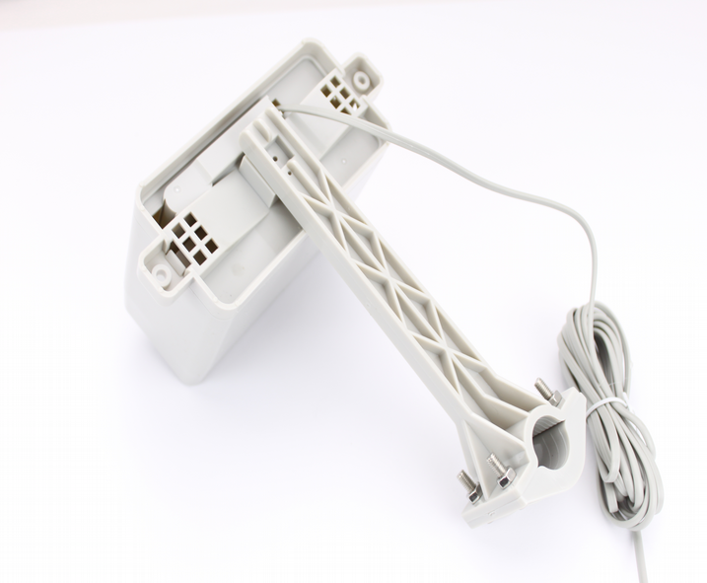
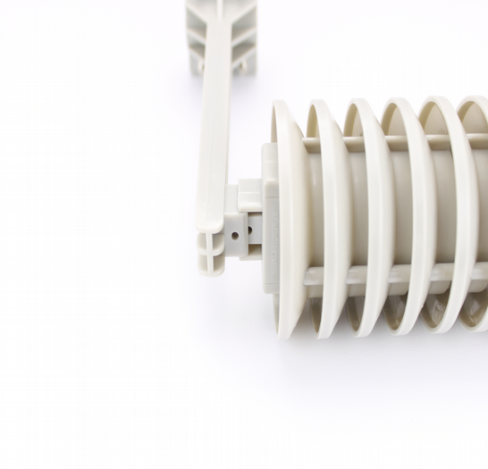
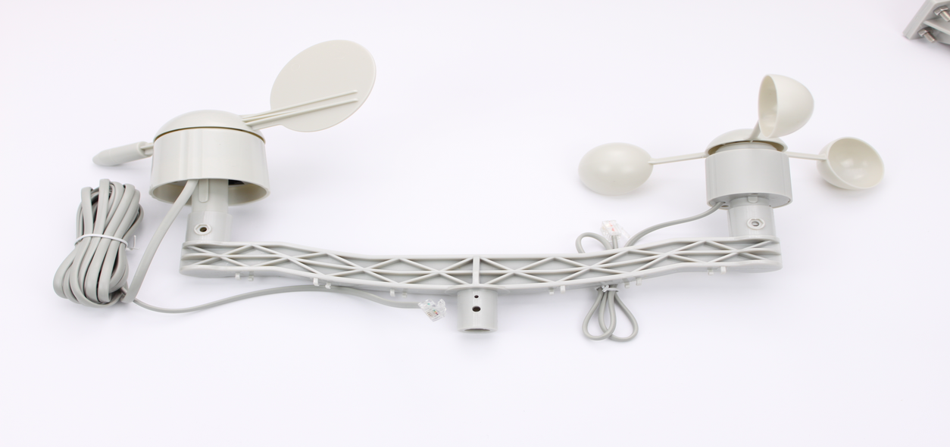
3
4
5

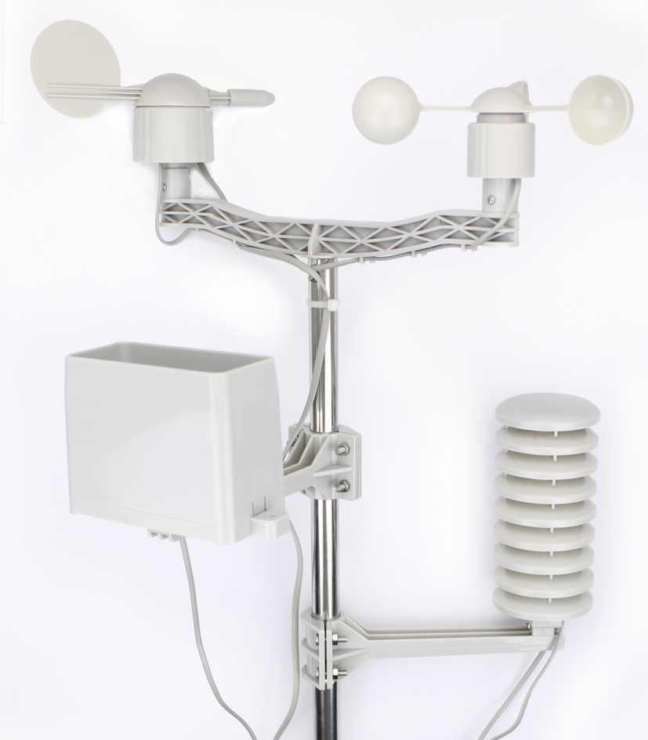
Schritt 3:
6
- Die Kabel mit Hilfe der im Lieferumfang enthaltenen Kabelbinder an dem Gestell befestigen.
- FERTIG!

